Утверждено
Директор МБОУ «Лицей 188»
____________ Э.Г. Расулова
Приказ №_____ от__________

Контрольно-измерительный материал
для промежуточной аттестации
по географии в 7 классе
Составила: учитель географии Комар Е.А.

Пояснительная записка

Промежуточная аттестационная контрольная работа по географии составлена в соответствии с требованиями ФГОС ООО по географии и рабочей программы по предмету «География» для 5-9 классов.
Цель: выявление фактического уровня усвоения предметных и метапредметных результатов образования, установление их соответствия планируемым результатам освоения ООП ООО.
Итоговая контрольная работа по курсу 7 класса представлена в форме КИМ и включают в себя 21задание базового и повышенного уровней сложности.
Задания базового уровня (1,4-9,11-20): на вопросы предлагаются четыре варианта ответов, из которых верным может быть только один, на место пропуска вставить слово или словосочетание
Задания повышенного уровня (2,3,10,21) требуют от учащихся более глубоких знаний. строить логические рассуждения, делать умозаключения (индуктивные, дедуктивные и по аналогии) и выводы. При выполнении заданий 21 требуется применить практические знания и навыки по страноведению.
На выполнение работы отводится 40 минут.
Максимальное количество баллов – 26.

Кодификаторы проверяемых элементов содержания

№  задания | Проверяемые элементы содержания |  | Уровень сложности | Макс. балл
1 | 1 | Географическая оболочка – результат взаимодействия сфер Земли. | Б | 1
2 | 2 | Литосфера и рельеф Земли. | П | 2
3 | 2 | Атмосфера и климаты Земли. | П | 1
4 | 2 | Мировой океан – главная часть гидросферы. | Б | 2
5 | 2 | Океаны Земли. | Б | 1
6 | 3 | Человечество на Земле | Б | 1
7 | 4 | Материки Южного полушария. Африка. | Б | 2
8 | 4 | Материки Южного полушария. Африка. | Б | 1
9 | 4 | Материки Южного полушария. Австралия и Океания. | Б | 1
10 | 4 | Материки Южного полушария. Австралия и Океания. | П | 1
11 | 4 | Материки Южного полушария. Южная Америка. | Б | 1
12 | 4 | Материки Южного полушария. Южная Америка. | Б | 1
13 | 4 | Антарктида. | Б | 1
14 | 4 | Антарктида. | Б | 1
15 | 4 | Материки Северного полушария. Северная Америка. | Б | 2
16 | 4 | Материки Северного полушария. Северная Америка. | Б | 1
17 | 4 | Материки Северного полушария. Евразия. | Б | 1
18 | 4 | Материки Северного полушария. Евразия. | Б | 1
19 | 5 | Взаимодействие природы и общества. | Б | 1
20 | 5 | Взаимодействие природы и общества. | Б | 1
21 | 4 | Материки и страны | П | 2
 |  | Итого: |  | 26

 | Проверяемые требования к уровню подготовки
1 | 1 | Умение определять понятия, создавать обобщения, устанавливать аналогии, классифицировать, самостоятельно выбирать основания и критерии для классификации, устанавливать причинно-следственные связи, строить логические рассуждения, делать умозаключения (индуктивные, дедуктивные и по аналогии) и выводы
2 | 3 | Смысловое чтение
3-6 | 1 | Умение определять понятия, создавать обобщения, устанавливать аналогии, классифицировать, самостоятельно выбирать основания и критерии для классификации, устанавливать причинно-следственные связи, строить логические рассуждения, делать умозаключения (индуктивные, дедуктивные и по аналогии) и выводы
7 | 2 | Умение создавать, применять и преобразовывать знаки и символы, модели и схемы для решения учебных и познавательных задач
8-9 | 1 | Умение определять понятия, создавать обобщения, устанавливать аналогии, классифицировать, самостоятельно выбирать основания и критерии для классификации, устанавливать причинно-следственные связи, строить логические рассуждения, делать умозаключения (индуктивные, дедуктивные и по аналогии) и выводы
10 | 3 | Смысловое чтение
11-14 | 4 | Устанавливать существенный признак классификации географических объектов, процессов и явлений, основания для их сравнения
15 | 6 | Самостоятельно выбирать способ решения учебной географической задачи (сравнивать несколько вариантов решения, выбирать наиболее подходящий с учётом самостоятельно выделенных критериев)
16-18 | 7 | Выявлять дефициты географической информации, данных, необходимых для решения поставленной задачи
19-20 | 5 | Формирование и развитие экологического мышления
21 | 3 | Смысловое чтение

Критерии оценивания
90 – 100% | 70 – 89% | 50 – 69% | <50%
5 (отлично) | 4 (хорошо) | 3(удовлетворительно) | 2 (неудовлетворительно)
Высокий уровень (ВУ) | Повышенный уровень (ПУ) | Базовый уровень (ВУ) | Ниже базового уровня (НБУ)
26-24 балла | 23-19 баллов | 18-13баллов | 12-0 баллов

Ответы и критерии к оцениванию

1 вариант | 2 вариант
  1 | 3 (1б)
  2 | На границе литосферных плит: Евразиатской и Тихоокеанской, в районе сейсмического пояса (2б)
  3 | 3 (1 б)
  4 | 1-Б (0,5б), 2-А (0,5б), 3-Б (0,5б), 4-А (0,5б) Итого: (2б)
  5 | 154 (1б)
  6 | 346(1б)
  7 | 1В 2Г 3Б 4А за каждый верный ответ по 0,5б. Итого: 2б
  8 | 3 (1б)
  9 | 1 (1б)
  10 | Большой Барьерный риф (1б)
  11 | 1 (1б)
  12 | 2 (1б)
  13 | 2 (1б)
  14 | 3 (1б)
  15 | - северном и западном  - Индийского  - Гренландия  - Южная Америка за каждый верный ответ по 0,5б. Итого: 2б
  16 | 2 (1б)
  17 | 2 (1б)
  18 | 3 (1б)
  19 | 4(1б)
  20 | 3 (1б)
  21 | Чили
  1 | 2 (1б)
  2 | На границе литосферных плит: Южно-Американской и Тихоокеанской, в районе сейсмического пояса (2б)
  3 | 4 (1б)
  4 | 1-Б (0,5б), 2-Г (0,5б), 3-В (0,5б), 4-А (0,5б) Итого: (2б)
  5 | 654 (1б)
  6 | 134 (1б)
  7 | 3142 за каждый верный ответ по 0,5б. Итого: 2б
  8 | 2 (1б)
  9 | 3 (1б)
  10 | Эвкалипт (1б)
  11 | 2 (1б)
  12 | 1 (1б)
  13 | 4 (1б)
  14 | 2(1б)
  15 | - третье место  - маленьким и холодным  - Канадский арктический  - Панамским за каждый верный ответ по 0,5б. Итого: 2б
  16 | 2 (1б)
  17 | 1 (1б)
  18 | 2 (1б)
  19 | 4 (1б)
  20 | 3 (1б)
  21 | Египет

Промежуточная аттестация: итоговая контрольная работа по географии 7 класс

- Вариант

1. Географическая оболочка – это…
1) все виды природных богатств, которые используются человеком в хозяйственной деятельности;
2) закономерная смена природных комплексов при переходе от экватора к полюсам;
3) целостная и непрерывная оболочка Земли, включающая нижнюю часть атмосферы, верхнюю часть литосферы, всю гидросферу и всю биосферу;
4) большие объемы воздуха тропосферы, обладающие определенными свойствами.

2. Прочитайте текст и ответьте на вопрос:
В марте 2011 г. сильнейшее землетрясение у берегов Японии породило гигантскую волну – цунами, которая смыла все с побережья страны, разрушила десятки населенных пунктов, погубив почти тридцать тысяч человек!
Почему в этом районе часто происходят землетрясения?
3. Проанализируйте климатограмму и определите, какой буквой на карте обозначен пункт, характеристики климата которого отражены в климатограмме.
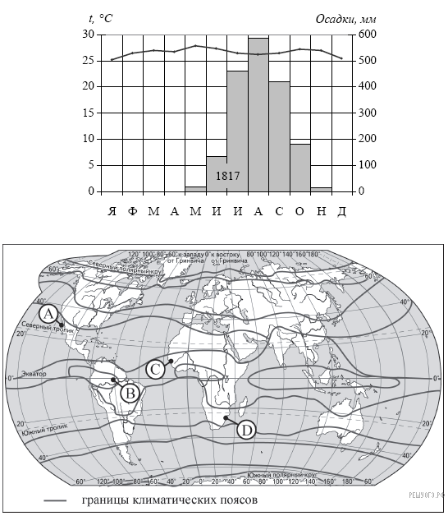

1) A 2) B 3) C 4) D

4. Установите соответствие теплое – холодное течение:
1.Течение Западных Ветров А. Теплое
2. Гольфстрим Б. Холодное
3. Калифорнийское
4. Куросио

5. Прочитайте приведённый ниже текст, в котором пропущен ряд слов. Выберите из предлагаемого списка слова (словосочетание), которые необходимо вставить на место пропусков.
В Северном Ледовитом океане есть ________________(А), который состоит из 4 больших и более тысячи маленьких островов, у берегов которых постоянно плавают ________________(Б). Это Шпицберген. Некогда эта территория была покрыта лесами, неопровержимым доказательством чего являются месторождения ________________(В). Среди других полезных ископаемых здесь есть мрамор, гипс, фосфориты, асбест.
Список слов:
1) архипелаг 2) атолл 3) железная руда 4) каменный уголь
5) айсберг 6) лакколиты
Запишите в ответ цифры, расположив их в порядке, соответствующем буквам:
А | Б | В

6. Выберите три верных утверждений:
1. Негроидная раса широко распространена в Юго-Восточной Азии.
2. Куба – это полуостровная страна.
3. Архитектурный ансамбль-мавзолей Тадж-Махал - памятник истории Индии.
4. В Канаде и Австралии плотность населения менее 3чел/км².
5. Самая распространенная мировая религия – индуизм.
6. Этнос в переводе с греческого означает «народ».

7. Расставьте правильно крайние точки материка Африка:
1. крайний северный мыс А) м. Альмади
2. крайний восточный мыс Б) м. Игольный
3. крайний южный мыс В) м. Бен-Секка
4. крайний западный мыс Г) м. Рас-Хафун

8. Самая большая по площади страна Африки:
1) Тунис 2) Марокко 3) Алжир 4) Гвинея

9. Для внутренних пустынных и полупустынных частей Австралии характерна сеть временных пересыхающих рек – это:
1) крики 2) скрэб 3) русло 4) солончаки

10. Определите объект по описанию:
«Вдоль северо-восточной части Австралии, как бы повторяя очертания береговой линии, тянется на протяжении более 2 тыс. км, образуя постройки причудливой формы»

11. Перуанское океаническое течение у берегов Южной Америки является причиной формирования: 1) сухой береговой пустыни 2) влажного климата на побережье 3) тропических лесов 4) муссонов

12. Крупнейшие реки Южной Америки: 1) Миссури, Маккензи, Юкон. 2) Амазонка, Парана, Ориноко 3) Волга, Амур, Сырдарья 4) Конго, Нил, Нигер
13. Какая станция в настоящее время является основной российской обсерваторией в Антарктиде?
1.Мирный
2.Восток
3.Молодёжная
4.Полюс недоступности

14. Антарктиду открыли:
1) Х. Колумб, Ф. Магеллан 2) Р. Амундсен, М. Пржевальский 3) Ф. Беллинсгаузен, М. Лазарев 4) В. Беринг, А. Чириков
15. Дополните характеристику Северной Америки: 1) Материк расположен в полушариях____________, и ___________. 2) Омывается всеми океанами кроме ___________________________. 3) У берегов расположен самый большой остров _________________. 4) На юге расположен материк ________________________________.

16. Государства Северной Америки: 1) Бразилия, Аргентина, Чили 2) США, Канада, Мексика 3) Китай, Россия, Казахстан 4) Судан, Камерун, Мозамбик
17. Равнинами Евразии являются: 1) Миссисипская, Восточно-Европейская 2) Восточно-Европейская, Великая Китайская 3) Великая Китайская, Ла-Платская
4) Ла-Платская, Индо-Гангская
18. Крайние точки Евразии: 1) Альмади, Рас-Энгела, Рас-Хафун 2) Йорк, Саут-Ист-Кейп, Саут-Ист-Пойнт 3) Рока, Челюскин, Пиай, Дежнева 4) Мерчисон, Марьято, Сент-Чарльз
19. Зеленые растения поглощают углекислый газ, а выделяют кислород, это пример взаимодействия: 1) гидросферы и литосферы 2) атмосферы и литосферы 3) биосферы и гидросферы 4) биосферы и атмосферы
20. Как называются природные комплексы, созданные человеком? 1) лесные 2) пустынные 3) антропогенные 4) таёжные

21. Определите страну по её краткому описанию:
Территория этой американской страны вытянута в меридиональном направлении более чем на 3,7 тыс. км и поэтому расположена в трех климатических поясах: тропическом¸ субтропическом и умеренном. Горы на территории этой страны местные жители называют «Медными», при этом в столице проживает треть населения страны. На мировом рынке выступает как крупный поставщик медных руд, продовольствия и сельскохозяйственного сырья.

Промежуточная аттестация: итоговая контрольная работа по географии 7 класс
- Вариант

1. Природный комплекс – это:
1) повторяемость во времени природных явлений;
2) территория, в пределах границ которой существует определенное закономерное сочетание взаимосвязанных компонентов;
3) оболочка Земли, состоящая из живых организмов;
4) все виды природных богатств, которые используются человеком в хозяйственной деятельности.

2. Прочитайте текст и ответьте на вопрос:
21 мая 1960 года в городе Консепсьоне, находящимся на территории государства Чили, произошло землетрясение, за которым последовала серия подземных толчков. Рухнули здания, под обломками которых погибли тысячи людей.
Почему в этом районе часто происходят землетрясения?

3. Проанализируйте климатограмму и определите, какой буквой на карте обозначен пункт, характеристики климата которого отражены в климатограмме.
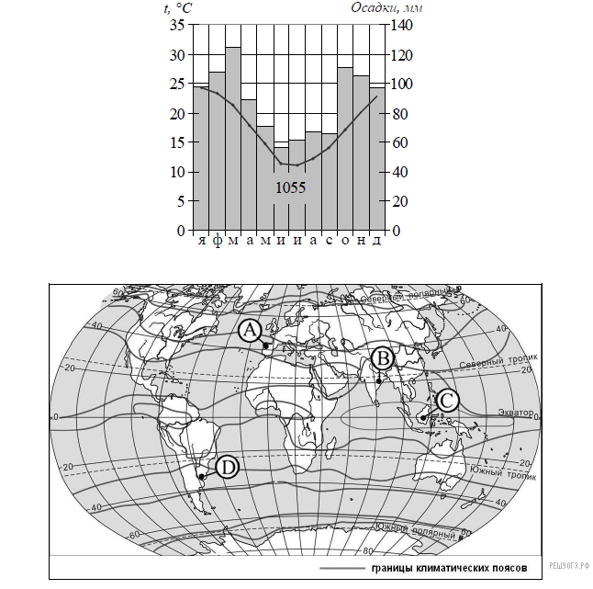
1) А 2) B 3) C 4) D

4. Установите соответствие между океанами и объектами, расположенными в их пределах:
1.Тихий океан А.Зондский желоб
2.Северный Ледовитый океан Б. Марианский желоб
3.Атлантический океан В. Желоб Пуэрто-Рико
4.Индийский океан Г. Гренландское море

5. Прочитайте приведённый ниже текст, в котором пропущен ряд слов. Выберите из предлагаемого списка слова (словосочетание), которые необходимо вставить на место пропусков.
Тихий океан – это самый _________(А) по площади океан Земли. Площадь Тихого океана с морями – 178,6 млн. км². Максимальная глубина – ____________(Б) м. , это_________(В) желоб.
Список слов:
1) Курильский 2) маленький 3) 3984 4) Марианский
5) 11022 6) большой

Запишите в ответ цифры, расположив их в порядке, соответствующем буквам:
А | Б | В

6. Выберите три верных утверждений:
1. На Земле существует единственный материк, где нет постоянного населения.
2. Православие широко распространено в Перу.
3. Самбо – это потомки негроидов с монголоидами.
4.Средняя плотность населения мира – 47 чел/км².
5. Самое многочисленное население находится в Африке.
6. Статуя Свободы- памятник культуры в Канаде.

7. Расположите африканские озёра с севера на юг:
1) Виктория 2) Ньяса 3) Чад 4) Танганьика.

8. Самая крупная по численности населения страна в Африке:
1) Египет 2) Нигерия 3) ЮАР 4) Тунис

9. Крупнейшим по площади островом Океании является:
1) Гренландия 2) Мадагаскар 3) Новая Гвинея 4) Тасмания

10. Определите растение-эндемик Австралии по его краткому описанию:
«Встречаются деревья, высотой более 100 метров. Корни деревьев уходят вглубь на 30 м в землю и, как мощные насосы, "выкачивают" влагу. Листья у них расположены ребром к солнечному свету, крона не затеняет почву, поэтому эти леса светлые».

11. Горы Анды сформировались на западе Южной Америки в результате: 1) расхождения литосферных плит 2) столкновения континентальной и океанической литосферных плит 3) сжатия континентальных литосферных плит 4) поднятия Южно-Американской платформы

12. Крайние точки Южной Америки : 1) Фроуард, Париньяс, Кабу-Бранку 2) Челюскин, Пиай, Дежнева 3) Рас-Хафун, Игольный, Альмади 4) Мерчисон, Марьято, Принца Уэльского

13. Мощное холодное течение, движущееся вокруг Антарктиды: 1) Перуанское 2) Лабрадорское
3) Калифорнийское 4) Течение Западных ветров

14. Температуры на материке Антарктида в течение всего года:
1) высокие положительные 2) низкие отрицательные 3) по сезонам: низкие отрицательные и высокие положительные.

15. .Дополните характеристику Северной Америки: 1) Материк занимает по размерам_________место среди других материков Земли 2) Омывается на севере самым ________и ______ океаном Земли 3) У северных берегов расположен ______________ архипелаг 4) На юге отделен от Ю.Америки ___________ каналом

16. Выберите реки Северной Америки:
1) Конго, Лимпопо, Нил 2) Миссисипи, Миссури, Юкон 3) Волга, Енисей, Амур
4) Амазонка, Парана, Ориноко

17. Верны ли следующие утверждения об особенностях природы Евразии? 1) Реки Евразии относятся к бассейнам всех четырёх океанов, но около трети площади материка не имеет стока в океаны.
2) Наибольшие площади на материке занимает умеренный климатический пояс, в котором выделяются три климатические области: континентального, умеренно континентального и морского климата. 1. верно только первое утверждение
2. оба верны
3. верно только второе утверждение
4. оба неверны

18. Самыми высокими горными системами Евразии являются: 1) Скалистые горы, Кордильеры, Аппалачи 2) Гималаи, Памир, Тибет 3) Эфиопское нагорье, Драконовы горы, Капские горы
4) Бразильское плоскогорье, Анды, Гвианское плоскогорье

19. На каких картах отражена хозяйственная деятельность населения? 1) на климатических 2) на физических 3) природных зон 4) на комплексных

20. Какой из примеров может считаться результатом неразумной деятельности человека? 1) извержение вулкана Везувий
2) взрыв Тунгусского метеорита
3) осушение Аральского моря
4) землетрясение в Мексике

21. Определите страну по её краткому описанию.
Это древнейшая африканская страна, большая часть населения которой проживает в долине великой реки мира, протекающей по самой крупной пустыне. Запасы нефти, орошаемые земли,
рекреационные ресурсы основные богатства этой страны, она обладает также выгодным экономико- географическим положением: выходом к морю, близостью к развитым странам и функционированием на её территории одного из крупнейших каналов мира.

